รายงานการปฏิบัติราชการประจำเดือนตุลาคม 2566
รายงานการปฏิบัติราชการประจำเดือนตุลาคม 2566
ประจำปีงบประมาณ พ.ศ. 2567
สถานีตำรวจวังหิน

1. งานสืบสวน

2 ต.ค.2566 ชุดสืบสวน ได้สืบสวน ติดตาม จับกุมนายชัยวัฒน์ โพนดวน พร้อมด้วยของกลางคือยาเสพติดให้โทษประเภท 1 (เมทแอมเฟตามีน) จำนวน 21 เม็ด
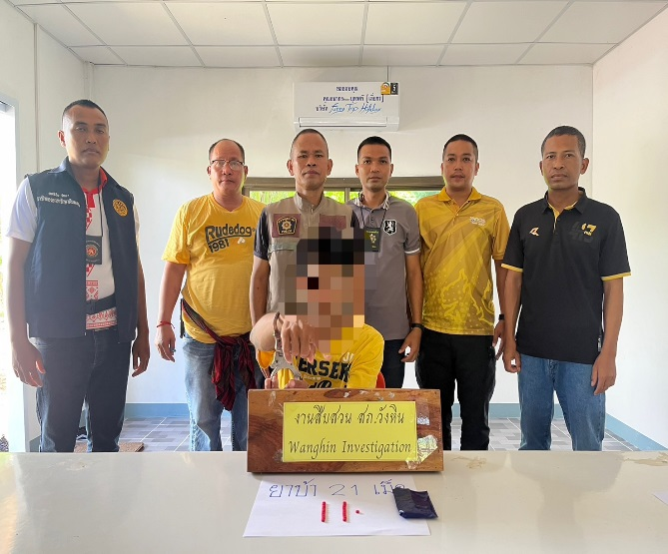
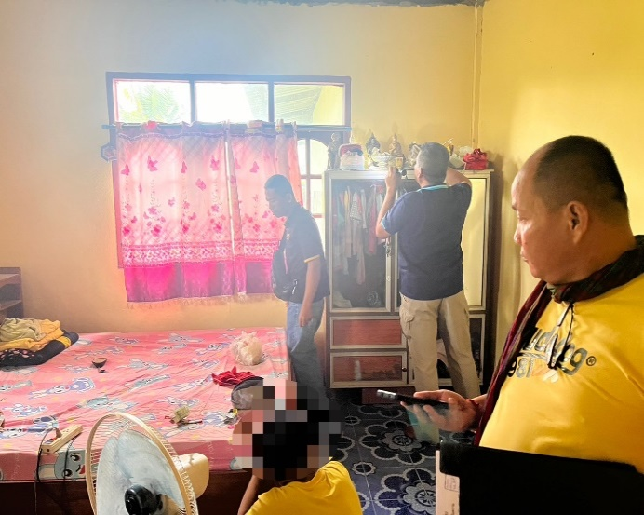

3 ต.ค.2566 ชุดสืบสวน ได้สืบสวน ติดตาม จับกุมนางสาวสุวรรณา อำคา พร้อมด้วยของกลางคือยาเสพติดให้โทษประเภท 1 (เมทแอมเฟตามีน) จำนวน 18 เม็ด และจับกุมนายไหนล่วง แซ่ล้อ พร้อมด้วยของกลางคือยาเสพติดให้โทษประเภท 1 (เมทแอมเฟตามีน) จำนวน 25 เม็ด
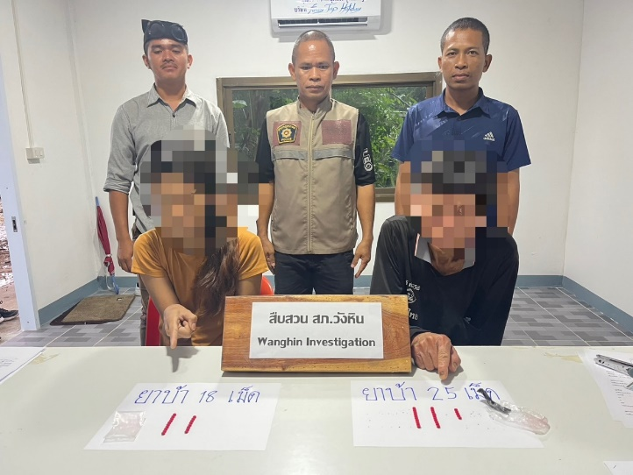

6 ต.ค.2566 ชุดสืบสวน ได้สืบสวน ติดตาม จับกุมนายประสิทธิ์ หอมหุล ผู้ต้องหาตามหมายจับศาลจังหวัดศรีสะเกษ ข้อหาพยายามฆ่าผู้อื่น
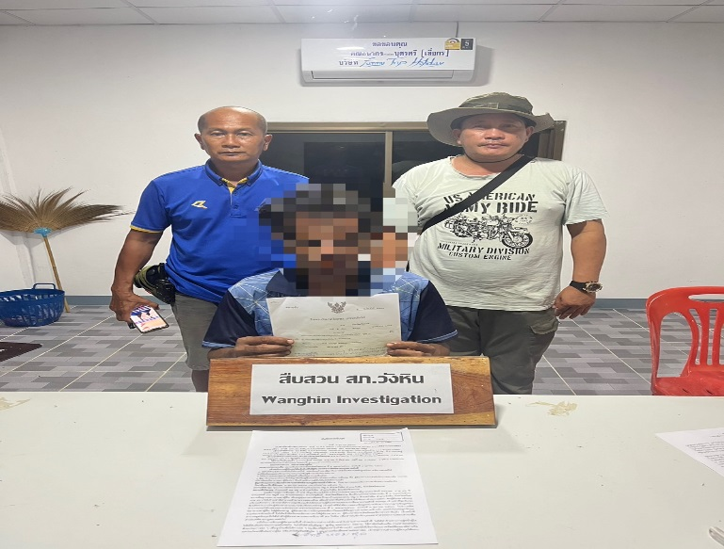

16 ต.ค.2566 ชุดสืบสวน ได้สืบสวน ติดตาม จับกุมนายทวิสหรือต้น พรมชาติ พร้อมด้วยของกลางคือยาเสพติดให้โทษประเภท 1 (เมทแอมเฟตามีน) จำนวน 521 เม็ด
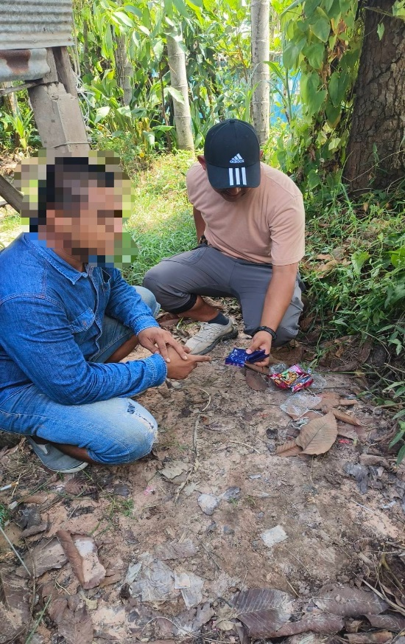
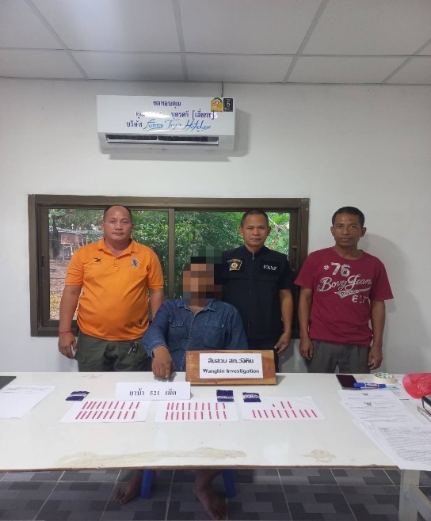

26 ต.ค.2566 ชุดสืบสวน ได้สืบสวน ติดตาม จับกุมนายสุรพล วิไล พร้อมด้วยของกลางคือกระสุนปืน ขนาด 9 มิลลิเมตร จำนวน 2 นัด
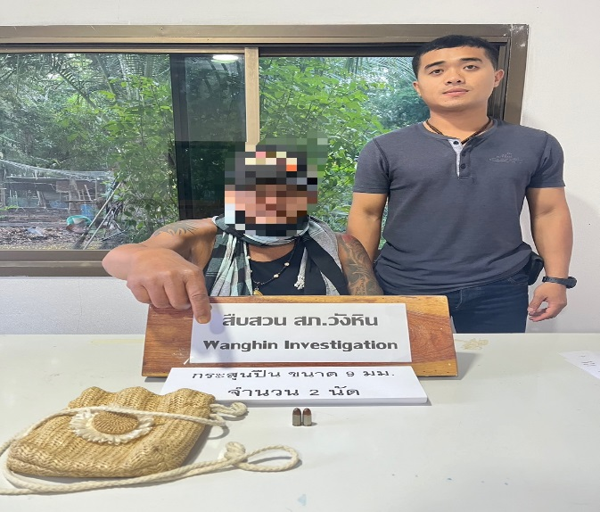

2. งานสอบสวน
ผลการปฏิบัติงานในแต่ละเดือน
สถิติคดีอาญา 4 กลุ่ม เดือน ตุลาคม พ.ศ. 2566
กลุ่ม 1 เป็นคดีประเภท ฐานความผิดเกี่ยวกับชีวิต ร่างกาย และเพศ เกิดขึ้น 6 คดี
-พยายามฆ่าผู้อื่น เกิด 1 คดี จับ 1 ราย ผู้ต้องหา 1 คน
-ทำร้ายร่างกาย เกิด 5 ราย จับ 5 ราย ผู้ต้องหา 5 คน
กลุ่ม 2 ความผิดเกี่ยวกับทรัพย์ เกิด 2 คดี
-ลักทรัพย์ เกิด 1 ราย จับ 1 ราย ผู้ต้องหา 2 คน
-ฉ้อโกง เกิด 1 ราย จับ 1 ราย ผู้ต้องหา 2 คน
กลุ่ม 3 ฐานความผิดพิเศษ เกิด - คดี
ไม่มีเกิดแต่อย่างใด
กลุ่ม 4 ฐานความผิดรัฐเป็นผู้เสียหาย เกิด 13 คดี
-ยาเสพติด เกิด 6 ราย จับ 6 ราย ผู้ต้องหา 6 คน
-อาวุธปืน เกิด 2 ราย จับ 2 ราย ผู้ต้องหา 2 คน
-การพนัน เกิด 5 ราย จับ 5 ราย ผู้ต้องหา 5 คน

3. งานป้องกันปราบปราบ
3.1 เขตจุดตรวจ
จุดตรวจบังคับ(ในพื้นที่) 6 จุด
จุดตรวจบังคับ(นอกพื้นที่) 5 จุด
จุดตรวจอื่น(ในพื้นที่) 5 จุด
จุดตรวจอื่น(นอกพื้นที่) 20 จุด
จุดตรวจทั้งหมด(ในพื้นที่) 11 จุด
จุดตรวจทั้งหมด(นอกพื้นที่) 25 จุด

3.2 การตรวจจุดตรวจ
การตรวจจุดตรวจบังคับ(ในพื้นที่) 367 จุด
การตรวจจุดตรวจบังคับ(นอกพื้นที่) 306 จุด
การตรวจจุดตรวจอื่น(ในพื้นที่) 343 จุด
การตรวจจุดตรวจอื่น(นอกพื้นที่) 251 จุด
การตรวจจุดตรวจอาสาสมัครตำรวจ(ในพื้นที่) 2 จุด
การตรวจจุดตรวจอาสาสมัครตำรวจ(นอกพื้นที่) 4 จุด

3.3 การตรวจเยี่ยมประชาชน
การตรวจเยี่ยมประชาชน 119 จุด
การตรวจเยี่ยมประชาชน(ในพื้นที่) 0 จุด
การตรวจเยี่ยมประชาชน(นอกพื้นที่) 119 จุด

3.4 การตรวจค้นบุคคลและยานพาหนะ
การตรวจค้นบุคคลและยานพาหนะ 1 จุด
การตรวจค้นบุคคลและยานพาหนะ(ในพื้นที่) 0 จุด
การตรวจค้นบุคคลและยานพาหนะ(นอกพื้นที่) 1 จุด

3.5 Crime Mapping
การบันทึกCrime Mapping 0 จุด
การบันทึกCrime Mapping(ในพื้นที่) 0 จุด
การบันทึกCrime Mapping(นอกพื้นที่) 0 จุด

3.6 การตั้งจุดตรวจ(ตั้งด่าน)
การตั้งจุดตรวจ(ตั้งด่าน) 11 จุด

ภาคผนวก

การตรวจจุดตรวจ
วันที่ 1 ต.ค. 66 ถึง 1 มี.ค. 67 ร้อยเวร 2-0 สายตรวจรถยนต์ ได้มีการออกตรวจจุดเสี่ยง จุดล่อแหลมร้านสะดวกซื้อในพื้นที่ เพื่อป้องกันเหตุ สร้างความอุ่นใจ และรักษาความปลอดภัยให้แก่​​ประชาชน จำนวน 450 ครั้ง
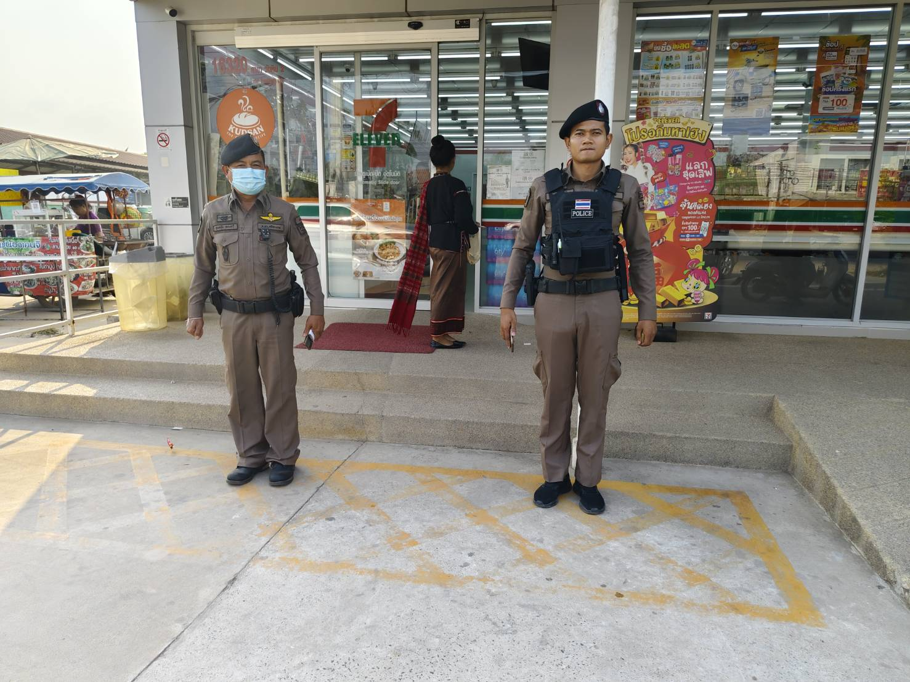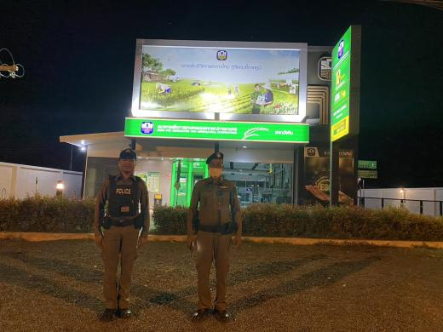

การตั้งจุดตรวจ(ตั้งด่าน)
เรียน ผู้บังคับบัญชา สภ.วังหิน ภ.จว.ศรีสะเกษ
วันที่ 10 ต.ค.66 เวลา 10.00 -11.00 น.
ภายใต้การอำนวยการของ พ.ต.อ.ปรีชา สารถี ผกก.สภ.วังหิน พ.ต.ท.พงศ์กรณ์ ศรีสุวรรณ รอง ผกก.ป.สภ.วังหิน
สั่งการให้ ร.ต.อ.จรัญ อุตสาหะ รอง สว.จร.สภ.วังหิน หัวหน้าชุด เบอร์โทร.0812024998
ตามคำสั่งผู้บังคับการตำรวจภูธรจังหวัดศรีสะเกษที่ 924 /2566 ลง 21 ก.ย.66 เรื่อง การอนุมัติตั้งจุดตรวจกวดขันวินัยจราจร ป้องกันอาชญกรรมฯ และมาตรการยึดรถต้องสัย กวดขันจับกุมรถไม่ติดแผ่นป้ายทะเบียน รถแต่งซิ่งดัดแปลงสภาพ หน้า สภ..วังหิน ถนนศรีสะเกษ-ขุขันธ์(220) ต.บุสูง อ.วังหิน จ.ศรีสะเกษ
3.กำลังประกอบด้วย เจ้าหน้าที่ตำรวจชุดปฏิบัติ 7 นาย
- ชั้นสัญญาบัตร 2 นาย
- ชั้นประทวน จำนวน 5 นาย
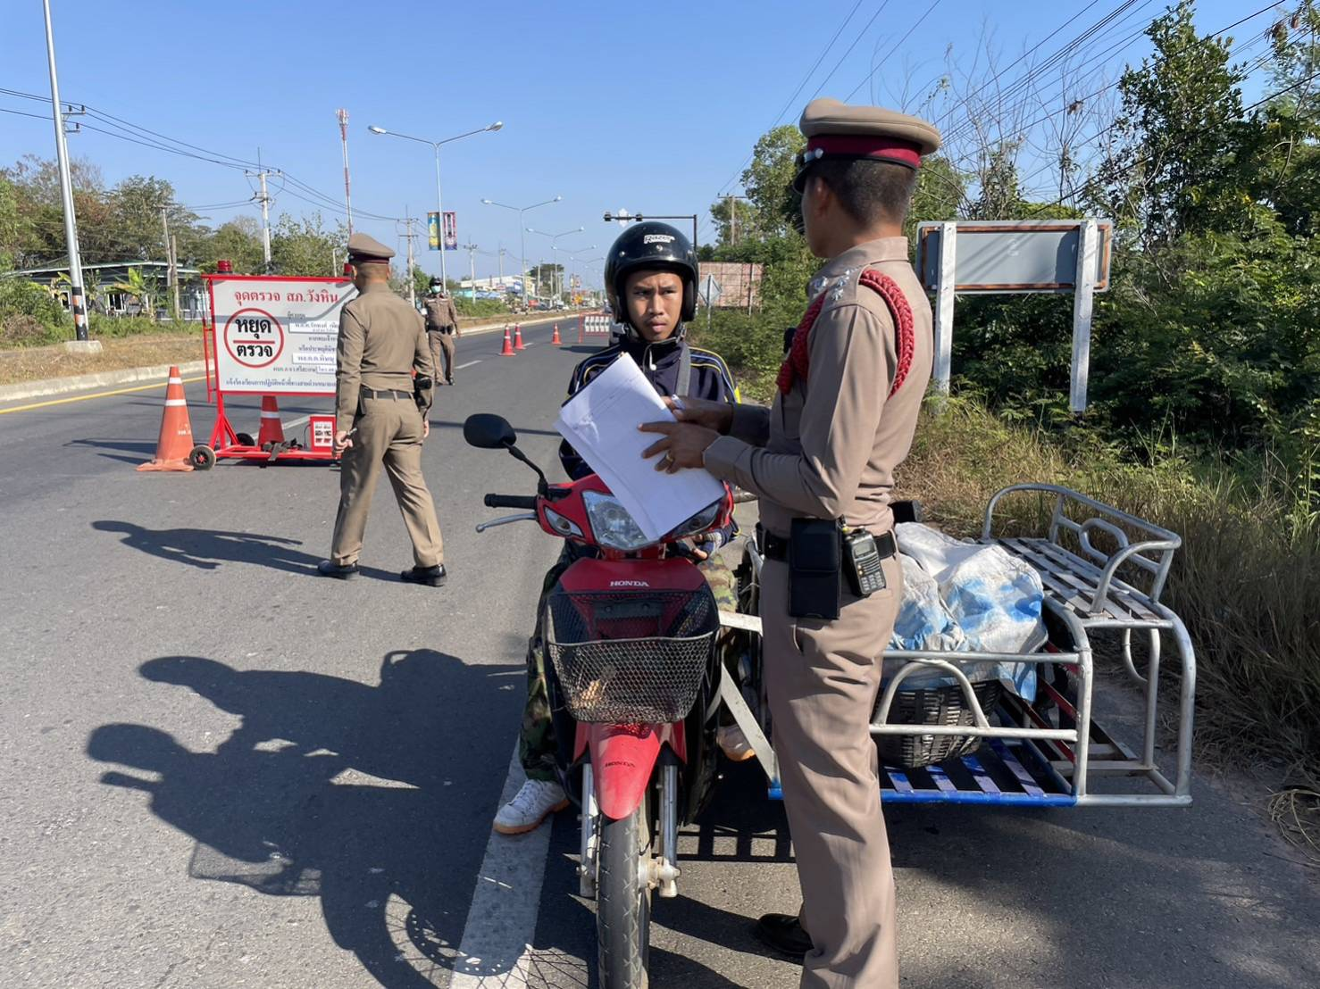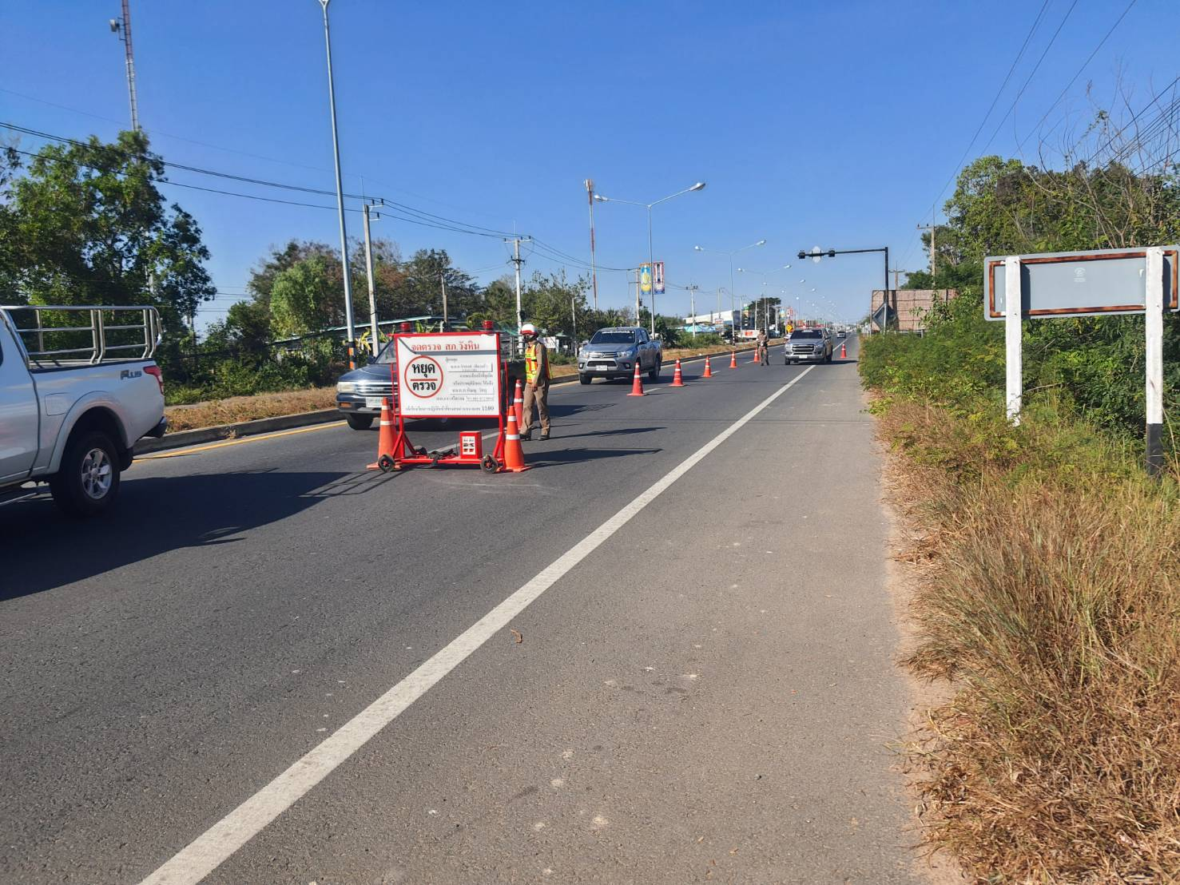

4. งานจราจร
การตรวจเยี่ยมร้านซ่อมรถในพื้นที่
วันที่ 5 ต.ค. 66 เวลา 11.30 น. ร้อยเวร 60 สายตรวจจราจร ได้มีการออกตรวจร้านช่อมรถจักรยานยนต์ ประชาสัมพันธ์สร้างความเข้าใจแก่ร้านที่ให้บริการไม่ให้มีการดัดแปลงสภาพ แต่งท่อเสียงดัง เพื่อลดปัญหารถแต่งซิ่ง (เด็กแว้น)
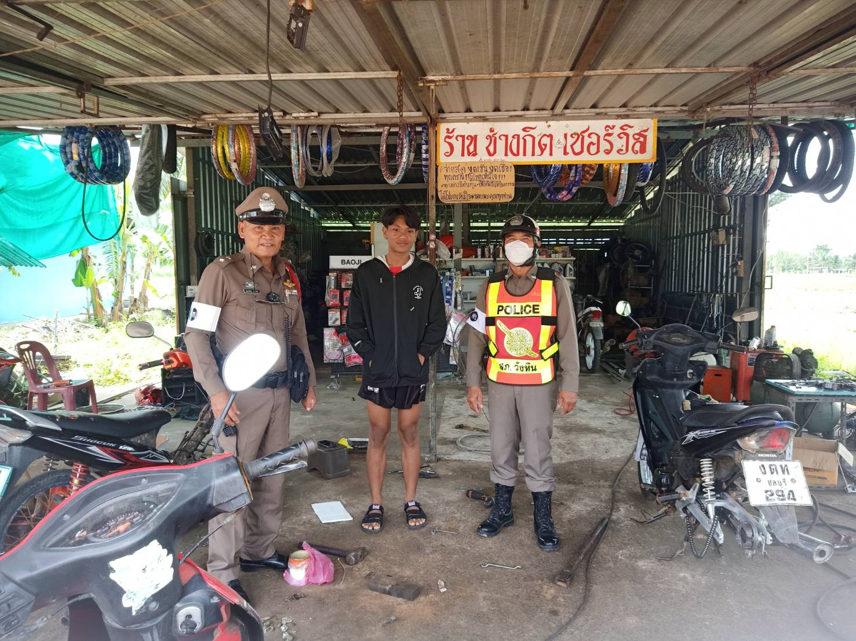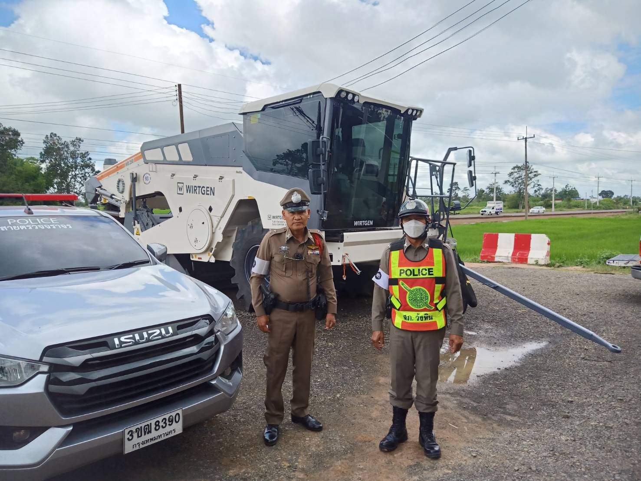

การตั้งจุดตรวจ(ตั้งด่าน)
เรียน ผู้บังคับบัญชา สภ.วังหิน ภ.จว.ศรีสะเกษ
วันที่ 10 ต.ค.66 เวลา 10.00 -11.00 น.
ร.ต.อ.จรัญ อุตสาหะ รอง สว.จร.สภ.วังหิน หัวหน้าชุด ตั้งจุดตรวจกวดขันวินัยจราจร ป้องกันอาชญากรรมฯ และมาตรการยึดรถต้องสัย กวดขันจับกุมรถไม่ติดแผ่นป้ายทะเบียน รถแต่งซิ่งดัดแปลงสภาพ หน้า สภ..วังหิน ถนนศรีสะเกษ-ขุขันธ์(220) ต.บุสูง อ.วังหิน จ.ศรีสะเกษ
3.กำลังประกอบด้วย เจ้าหน้าที่ตำรวจชุดปฏิบัติ 7 นาย
- ชั้นสัญญาบัตร 2 นาย
- ชั้นประทวน จำนวน 5 นาย
ผลการปฏิบัติ เรียกตรวจรถ 25คัน/ว่ากล่าวตักเตือน 5 คัน ข้อหาดังต่อไปนี้
๑.ไม่มีใบขับขี่ 2 ราย
๒.ไม่สวมหมวกนิรภัย 3 ราย
รายงานผลการปฏิบัติลงระบบ TPCC เรียบร้อย

5. งานอำนวยการ
ผลการปฏิบัติ
๑. ชื่อผู้ปฏิบัติ พ.ต.อ.ปรีชา สารถี ผกก.สภ.วังหิน
๒. ชื่อกิจกรรม ร่วมกับหัวหน้าส่วนราชการอำเภอวังหินมอบบ้านให้กับราษฎร
๓. สถานที่ บ้านขุมคำ ม22 ต.บุสูง อ.วังหิน จว.ศรีสะเกษ
๔. เวลาดำเนินการ เวลา 15.00 น.
๕. รายละเอียดของการปฏิบัติในแต่ละกิจกรรม

เมี่อวันที่ 10 ตุลาคม 2566 เวลา 15.00 น. พ.ต.อ.ปรีชา สารถี ผกก.สภ.วังหิน พร้อมด้วยหัวหน้าส่วนราชการ ร่วมพิธีมอบบ้านให้แก่ราษฎรบ้านขุมคำ ม.22 ต.บุสูง อ.วังหิน จว.ศรีสะเกษ ตามโครงการสภากาชาดจังหวัดศรีสะเกษ

